تو تمرین قبلی اگر انجام دادید که بایدددد انجام میدادید دیدید که برای پرینت هر خط باید به پرینت بنویسم. برای جلوگیری از این کار   
و چاپ همه باهم

در این درس، می‌خوام یک روش نشون بدم که می‌تونیم همون کار رو با استفاده از یک دستور پرینت انجام بدیم، و میتونیم کدمون رو کوتاه کنیم.

برای اینکه یک خط جدید بسازیم، می‌تونیم از کاراکتر

استفاده کنیم. حالا اگه برگردیم سر تمرین شما میتونیم همه رو پشت هم با این روش چاپ کنیم.

backslash و n (\n)

print (' 1.Sauté chopped onions in oil, then add meat and cook until browned. Stir in turmeric. \n 2.Add chopped herbs and cook for 10-15 minutes. \n 3.Add kidney beans, dried limes, and water (4 cups), bring to a boil. \n 4. Reduce heat and simmer for 2-3 hours until meat is tender. \n 5. Season with salt and pepper and serve with rice')

یادتون باشه که باید از بک اسلش استفاده کنید و نه فوروارد اسلش .

یکی دیگه از کارهایی که می‌تونیم با رشته‌ها انجام بدیم اینه که اون‌ها رو به هم متصل کنیم.

این یعنی اینکه رشته‌های مختلف رو با هم ترکیب کنیم تا به انتهای یک رشته دیگه اضافه بشن مثلاً، فرض کنید که کلمه

رو بخوام به اسم خودم وصل کنم خیلی راحت با + اینکارو میکنم. اصطلاحش Nazanin mehrban, goli az golha

هست. Concatenation

print("Maliheye" + "Nazanin mehrban goli az golha")

حالا یک سوال: وقتی این کد اجرا بشه، فکر می‌کنید نتیجه چی میشه؟ فکر می‌کنید کدوم چاپ میشه؟

MaliheyeNazanin mehrban goli az golha یا Maliheye Nazanin mehrban goli az golha

میبینید که بهم چسبیده. لطفا همین الان ویدیو رو پاوز کن و ببین چطوری یه فاصله بین ملیحه و نازنین بذاریم!!

دو روش برای این کار داریم. می‌تونید یک فاصله به انتهای کلمه و می‌تونید یک فاصله به ابتدای کلمه اضافه کنیم.

یا می‌تونید با ادامه دادن به استفاده از ترکیب رشته‌ها، یک رشته دیگه که فقط شامل فاصله است بین این دو رشته اضافه کنید

حالا وقتی این کد رو اجرا می‌کنم، می‌بینید که فاصله وارد میشه و این دو رشته به یک رشته واحد ترکیب می‌شن که به این صورت میشه.

اگر به رشته‌ها به عنوان یک زنجیره از کاراکترها نگاه کنیم، ترکیب رشته‌ها هم در واقع همونطور که رشته‌های جداگانه رو می‌گیریم و به هم وصل می‌کنیم.

در برنامه‌نویسی پایتون، فاصله ها خیلی مهمند Indentation

این خطا متفاوت از خطای

هست. این خطا به ما می‌گه که در این قسمت از کد، یک فضای اضافی هست که برای من تعریف و مفهوم نداره. SyntaxError

یادآوری کنم که قبلاً وقتی علامت کوتبشن رو فراموش کرده بودیم،

بهمون داد حالا اینجا با اضافه کردن فاصله اضافی، خطای SyntaxError

گرفتیم. IndentationError

خیلی مهمه که وقتی در کد پایتون فاصله اگه اضافه می‌کنید، مراقب باشید. این فاصله ها در داخل رشته‌ها مشکلی ندارن، اما در کد مشکل‌ساز می‌شن. اگه بین پرینتز و پرانتز فاصله بذارید شاید خطای اندیتیشن ارور بهتون نده ولی گیر میده که مدلی که داری کد میزنی به درد عمه ات میخوره و تن آلن تورینگ بدبخت رو صد در صد داری تو گور میلرزونی!!!

الان که این هشدارها و خطاها خیلی مفید هستن، باید توجه کنید که من خیلی روی خطاهایی که بعد از اجرای کد می‌بینیم تأکید کردم، چون این‌ها از خود کامپایلر پایتون هستند.

اما خط‌های منحنی و خطاهایی که وقتی روی اون‌ها میرید می‌بینید، مربوط به ویرایشگر پای چارم هست و اگه یه جا دیگه کد بزنی ممکنه این خطاها نباشه و یه چیزای دیگه باشه!!

پس همیشه مهمه که خطاهایی که بعد از اجرای کد می‌بینید رو یاد بگیرید، مثل

SyntaxError یا IndentationError،

چون این‌ها به شما کمک می‌کنن. شاید الان فکر کنی اینا خطاهای ساده ای هست و حرقه ای بشی قرار نیست از این خطاها داشته باشی   
ولی زهی خیال باطل و خامممم. بریم تمرین

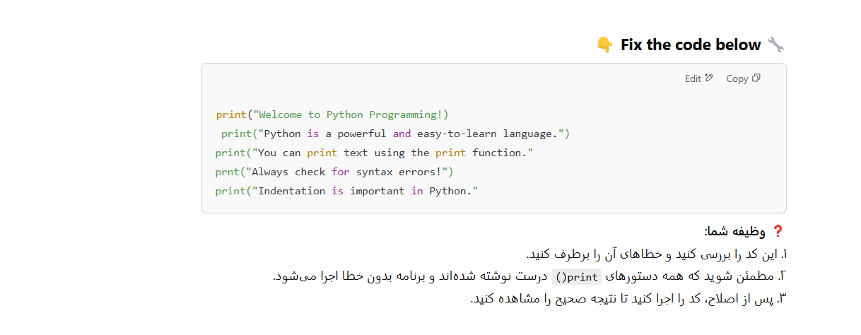

**🔧 Fix the code below 👇**

print("Welcome to Radio Data Programming!)

print("Akhe man nemifahmam chera bayad ba computer harf bezanim. ma che harfi ba ham darim akhe ")

print("kash hadeaghal migof chetory rich shim bedon work hard."

prnt("inam chance mae!")

print("dollar chi mige vaghean, moshkel shakhsi dare ba ma?."

**❓ وظیفه شما:**  
۱. این کد را بررسی کنید و خطاهای آن را برطرف کنید.  
۲. مطمئن شوید که همه دستورهای print() درست نوشته شده‌اند و برنامه بدون خطا اجرا می‌شود.  
۳. پس از اصلاح، کد را اجرا کنید تا نتیجه صحیح را مشاهده کنید.